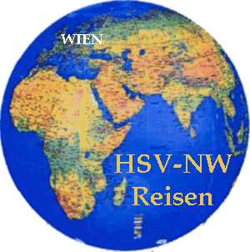
La Belle France: Paris & Seine
Flusskreuzfahrt MS Amadeus Diamond 5*
29.Mai – 05.Juni 2019

Eine unvergleichliche Kombination der vielleicht romantischsten Stadt der Welt mit einer spannenden Reise in die Vergangenheit der alten französischen Meister erwartet Sie auf dieser einwöchigen Kreuzfahrt ab/bis Paris. Auf den Spuren von Van Gogh, Cezanne und Gauguin führt Sie die Tour entlang der windungsreichen Seine flussabwärts in die Normandie, die ohne Zweifel zu den schönsten Landstrichen ganz Frankreichs zählt, bis Le Havre an der rauen Atlantikküste. Die Normandie ist auch aufgrund der Ereignisse während des Zweiten Weltkriegs ein wichtiger Teil der Europäischen Geschichte. Das weltberühmte Schloss von Versailles, die „Museumsstadt“ Rouen und die pittoreske Hafenstadt Honfleur sind nur ein Teil der Sehenswürdigkeiten, die auf dieser Reise besucht werden.

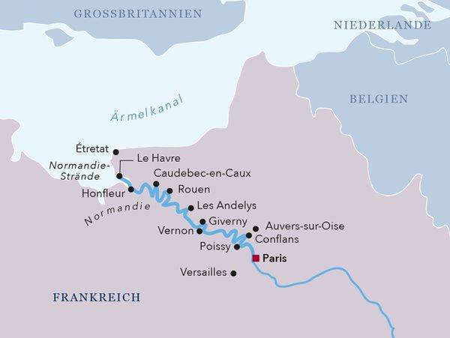

1.Tag, Mittwoch 29.Mai 2019 Flug Wien-Paris, Einschiffung – Abfahrt ca 20h00 Uhr
Linienflug Wien-Paris (Flugzeiten stehen noch nicht fest), Transfer zum Schiff MS Amadeus Diamond; In einem der Sehnsuchtsziele der Welt schlechthin schiffen Sie nachmittags auf der AMADEUS Diamond ein und werden frühabends mit einem Cocktail in der Panorama-Bar offiziell begrüßt. Im Anschluss genießen Sie das Willkommensdinner, kehren Paris zunächst den Rücken zu und kreuzen die ersten Kilometer Seine abwärts.

2.Tag, Donnerstag 30.Mai 2019 Conflans – Ankunft 01h30 / Abfahrt 17h00
In der Nacht legt Ihr Schiff im Ort Conflans am Zusammenfluss von Oise und Seine an, dem Ausgangspunkt für einen Ausflug, der Sie auf den Spuren der Impressionisten in das Städtchen Auvers-sur-Oise führt. Etliche große Maler zog es hierher; der sicher bekannteste unter ihnen ist Vincent van Gogh, der in der Gemeinde auch seine letzte Ruhestätte fand. Zurück an Bord können Sie die Eindrücke des Vormittags in Ruhe Revue passieren lassen oder durch Conflans bummeln, bevor Ihr Schiff am späten Nachmittag wieder ablegt.
Ausflug: Schloss Versaille
. Von Conflans Ste. Honorine bringt der Bus Sie zum Schloss des Sonnenkönigs, das wegen seiner Parkanlagen bauliches Vorbild für alle Schlösser seiner Zeit war und unverzichtbarer Bestandteil eines Aufenthaltes in der Region um die französische Hauptstadt ist. Das Schloss gilt als schönstes und vollständigstes Beispiel der französischen Kunst des 17. Jahrhunderts, denn Malerei und Architektur, Wasserspiel und Gartenkunst bilden einen unübertroffenen Gleichklang. Während einer Führung sehen Sie einige der Hallen, Korridore, Kabinette sowie Säle und unternehmen einen Spaziergang durch die zauberhafte Gartenanlage. Dauer ca 4,5 Stunden

3.Tag, Freitag 31.Mai 2019 Rouen,die Stadt der 100 Türme – Ankunft 08h00 / Abfahrt 17h30
Am Morgen erreichen Sie das gern als „Ville Musée“ (Museumsstadt) bezeichnete Rouen. Ob auf eigene Faust oder im Rahmen unseres Stadtrundgangs: Besichtigen Sie unbedingt das wunderschöne mittelalterliche Zentrum! Pünktlich zum Mittagessen sind Sie zurück an Bord!
Ausflug: Stadtrundgang Rouen
Rouen ist die historische Hauptstadt der Normandie und eine der wohlhabendsten, mittelalterlich geprägten Städte. Sie ist bekannt für ihre vielen Sehenswürdigkeiten und architektonischen Schätze und wird nicht von ungefähr als „Ville musée“ (Museumsstadt) bezeichnet. Das historische Zentrum mit den gotischen Kirchen und Patrizierhäusern muss man einmal gesehen haben. Verpassen Sie auch nicht das faszinierende Erbe der restaurierten Fachwerkhäuser und der gepflegten öffentlichen Gärten. Beginnen Sie den Morgen mit einem Spaziergang und einer Innenbesichtigung der imposanten Kathedrale, die Claude Monet inspirierte, sowie der modernen Kirche der Jeanne d’Arc, mit ihren prächtigen Buntglasfenstern aus dem 16. Jh. Unser lokaler Experte führt Sie durch das historische Vermächtnis dieser Stadt – entstanden durch Persönlichkeiten wie die Herzöge der Normandie, Jeanne d’Arc, die Schriftsteller Corneille und Flaubert, die Künstler Géricault und Monet, aber auch die Wikinger. Stationen des Rundgangs sind auch die „Gros Horloge“, die Astronomische Uhr und der Stolz der Rouennais, das Parlament der Normandie, einer der seltenen Bauten im gotischen Stil des späten Mittelalters in Frankreich, sowie zur Kirche von Saint-Maclou, einer markanten Flamboyant-Kirche, die einer bretonischen Heiligen gewidmet und als „Malo“ bekannt ist. Sie gilt als eines der besten Beispiele gotischer Architektur in Rouen. Nach dem Rundgang empfehlen wir Ihnen, ein wenig Freizeit auf dem „Place du Vieux Marché“ zu verbringen, dem Ort, wo einst Jeanne d’Arc, die Jungfrau von Orleans, auf dem Scheiterhaufen verbrannt wurde. Dauer ca 2 Stunden

4.Tag, Samstag 1. Juni 2019 Le Havre Ankunft 3h30
2019 kreuzt die AMADEUS Diamond bis nach Le Havre an der Seine-Mündung in den Ärmelkanal. Ausgehend vom zweitgrößten Hafen Frankreichs bieten wir Ihnen zwei Ausflüge an: Der erste hat vormittags die „Alabasterküste“ mit einem aussichtsreichen Spaziergang auf den Klippenpfaden der bizarren Kreidefelsen von Étretat zum Ziel. Der zweite erschließt Ihnen den unwiderstehlichen Charme des malerischen Hafenstädtchens Honfleur am gegenüberliegenden Ufer der Seine-Mündung. Über Nacht verweilt das Schiff in Le Havre.
Ausflug: Étretat Vormittags - Honfleur nachmittags
20 Kilometer nördlich von Le Havre, am Meeressaum der Normandie, erstreckt sich die Küstenlandschaft von Étretat, die besonders für ihre weißen Kreidefelsklippen bekannt ist. Beide, die Klippen und der Ort, sind landschaftliche Höhepunkte der Region und sollten nicht verpasst werden. Begleiten Sie uns heute Morgen, um die Magie dieses Ortes kennenzulernen, welcher voller Geschichte und Legenden ist. Die außergewöhnliche Naturlandschaft wird Ihnen den Atem rauben. Bei der Ankunft starten Sie mit einem Blick auf die Klippen und Felsformationen; die Aussicht vom Klippenpfad ist schlichtweg grandios! Danach unternehmen Sie einen geführten Rundgang durch die Stadt. Historisch ein Fischerdorf mit mittelalterlichen Häusern wurde Étretat im 19. Jh. ein beliebter Badeort. Die Popularität wurde nicht zuletzt durch die große Anzahl von berühmten Künstlern und Autoren, die sich von der Szenerie inspirieren ließen, gesteigert. Monet, Maupassant, Flaubert und Victor Hugo waren alle Enthusiasten der Region. Monet malte auch mehrere bekannte Bilder von der Küste rund um Étretat.
Anschließend haben Sie Zeit zur freien Verfügung, um in den Geschäften zu stöbern und vielleicht ein paar Souvenirs zu kaufen. Vom Kiesstrand und der Promenade genießen Sie ebenfalls einen herrlichen Blick auf die Klippen von beiden Seiten. Dauer ca 4 Stunden
Folgen Sie Ihrem Reiseleiter am Nachmittag und genießen Sie einen Spaziergang durch die reizende Stadt Honfleur. Das wunderschöne Hafenjuwel ist eine Stadt der Maler. Es besitzt das gewisse Extra, das es unwiderstehlich macht. Das wechselnde Licht an der Seine-Mündung inspirierte schon Courbet, Monet, Boudin und zahlreiche andere Künstler. Ihr Guide wird Sie durch die engen Gassen auf den Spuren der Seefahrer, Maler und Musiker lotsen. Der Rundgang führt Sie, jeweils mit kurzem Aufenthalt, zum berühmten „Vieux Bassin“ (dem alten Hafen), dem Gebäude der Statthalterei, von wo Samuel de Champlain startete, um Kanada zu entdecken, und weiter zu den alten Salzhäusern sowie der Katharinenkirche mit ihrer ungewöhnlichen Architektur und separatem Glockenturm – von Seefahrts-Zimmerleuten erbaut. Heute gibt es Dutzende von Galerien und Künstlerateliers mit einer großen Auswahl an klassischen und modernen Gemälden in der Stadt. Honfleur ist auch der perfekte Ort, um lokales Kunsthandwerk und Spezialitäten wie Cidre, Calvados oder Karamell zu kaufen. Oder Sie verbringen Ihre Freizeit einfach in einem der kleinen Cafés und genießen die schöne Atmosphäre. Dauer ca 4 Stunden

5.Tag,Sonntag 2. Juni 2019 Le Havre Abfahrt 09h00–Caudebec-En-Caux 15h00 – Abfahrt22h00
Ausflug Straße der Klöster Vormittags und Caudebec-en-Caux zu Fuß Nachmittags
(Tagesausflug in die Normandie zu den Kriegsschauplätzen kann angefragt werden)
Straße der Klöster
Zunächst fahren Sie in das Tal der Fontanelle zur Benediktinerabtei St. Wandrille. Die Abtei stammt ebenfalls aus dem 7. Jahrhundert und wird heute noch von Benediktinermönchen genutzt. Sie sehen die Ruinen der alten Abteikirche und besichtigen die von den Mönchen selbst erbaute neue Abteikirche mit einer Reliquie des Heiligen Wandrille. Anschließend Weiterfahrt zur Abteikirche Saint-George-de-Boscherville, die als Schulbeispiel normannischer Romanik gilt und deren mächtiger Glockenturm das Dorf Saint-Martin überragt. Nach der Kirchenbesichtigung und dem Besuch des angrenzenden Parks mit Gemüsegarten, eine Ergänzug aus dem 17. Jh., fahren Sie über "la route des fruits", die "Obststraße" zurück nach Caudebec-en-Caux. Dauer ca 4 Stunden
Caudebec-en-Caux zu Fuß.
Caudebec-en-Caux, von den etwa 2.300 Einwohnern liebevoll "die Perle des Val de Seine" genannt, liegt zwischen Rouen und Le Havre am rechten Ufer der Seine - mitten im Regionalpark der Seine-Schleifen. Früher hatte Caudebec große wirtschaftliche Bedeutung mit Gerbereien und Hutmanufakturen. Ihr Rundgang zeigt Ihnen die Hauptsehenswürdigkeiten der kleinen Stadt, z.B. die historische Schiffsfähre, das alte Gefängnis, das Haus des Templer-Ordens und v.a. die spätgotische Kirche Notre Dame. Laut Heinrich dem IV. ist sie "die schönste Kapelle seines Reiches", und auch heute gilt sie noch als eines der schönsten sakralen Bauwerke in der Diözese Rouens und bestimmt das malerische Panorama Caudebecs. Genießen Sie Ihren Bummel durch die Straßen mit ihren kleinen Läden und hübschen Ansichten. Dauer ca 1,5 Stunden

6.Tag,Montag 3. Juni 2019 Les Andelys – Vernon – Poissy
Morgens gehen Sie in Les Andelys vor Anker. Einer der schönsten Orte entlang der Seine wird von den Ruinen des 1196 erbauten Château Gaillard überragt; Besuchern bietet sich von hier aus ein atemberaubender Panoramablick. Die einstige Burg von Richard Löwenherz ist ebenso Bestandteil des optionalen Ausflugs am Vormittag wie die Besichtigung des ehemaligen Wohnhauses von Claude Monet in Giverny samt dem vom „Vater des Impressionismus“ selbst angelegten Garten. In nahen Vernon kehren die Ausflugsgäste an Bord zurück. Nachmittags sollten Sie sich nicht die Gelegenheit entgehen lassen, eines der berühmtesten Bauwerke der Welt zu besichtigen: das prunkvolle Schloss Versailles mit seinen nicht minder opulenten Parkanlagen. Der Ausflug beginnt in Vernon und endet am Anleger von Poissy, zu dem Ihr Schiff in der Zwischenzeit vorgefahren ist und das während des festlichen Kapitäns-Galadinners Kurs auf Paris nimmt.
Ausflug: Les Andelys und Schloss Vascoeuil Vormittags, Giverny Nachmittags
Kurze Panoramafahrt mit dem Bus durch die beiden Stadtteile "Le Petit" und "Le Grand" Andelys und Weiterfahrt zum Schloss Gaillard, eine mittelalterliche Festung, die von Richard Löwenherz Ende des 12.Jh. errichtet wurde. Von hier haben Sie einen herrlichen Panoramablick über das Seine-Tal. Weiterfahrt u.a. durch das Dorf Lyons-la-Forêt, in einem mehr als 10.000 ha großen Waldgebiet mit altem Baumbestand gelegen, das als eines der schönsten Dörfer Frankreichs gilt. Weiterfahrt zum Schloss Vascoeuil. Das Schloss stammt aus dem 12.Jh. Die sehenswerte Parkanlage ist im typisch französischen Stil mit strengen Symmetrien angelegt. Sie ist gleichzeitig ein Freilichtmuseum mit mehr als 50 Skulpturen aus Bronze, Marmor und Keramik zeitgenössischer Künstler. Nach der etwa 45-minütigen Besichtigung Rückfahrt nach Les Andelys zum Schiff. Dauer ca 3,5 Stunden
Mit dem Bus fahren Sie zur kleinen Ortschaft Giverny. Hier befindet sich der wohl berühmteste Seerosenteich der Welt, Vorlage für einige der bekanntesten impressionistischen Gemälde. In Giverny wohnte der Maler Claude Monet, der mit seinen Bildern dieser Region am Rande der Normandie zu Weltruhm verhalf. Sie haben Gelegenheit zum individuellen Besuch seines Hauses, in dem sich Monets Sammlung japanischer Drucke und Keramiken befindet. Das wunderschön renovierte Anwesen mit gepflegtem Garten, der japanischen Brücke und dem Seerosenteich, Monets Atelier, wo Kopien seiner Werke zu bewundern sind, und die Umgebung werden Sie verzaubern. Dauer ca 3,5 Stunden

7.Tag, Dienstag Paris Ankunft 03h00 Uhr
Noch in der Nacht heißt es erneut „Bienvenue“ in der französischen Hauptstadt, wo Sie gleich drei Ausflugsangebote wahrnehmen können: Den Auftakt bildet unsere Stadtrundfahrt am Vormittag. Nachmittags können Sie das quirlige Künstlerviertel Montmartre, das sich mit seiner weithin sichtbaren Basilika Sacré-Coeur auf dem höchsten Hügel der nördlichen Innenstadt befindet, erkunden. Und zum stimmungsvollen Ausklang Ihrer Seine-Reise empfiehlt sich eine Nachtbootsfahrt durch das hell erleuchtete Paris, die Ihnen die „Stadt der Lichter“ noch einmal in all ihrer Pracht präsentiert.
Entweder erkunden Sie Paris auf eigene Faust oder buchen eine Stadtrundfahrt , Künstlerviertel Monmatre, Lichterfahrt auf der Seine individuell dazu! Preise teile ich Ihnen gerne mit!

8.Tag, Mittwoch Paris – Check out und Heimflug nach Wien
Nach dem Frühstück wird es Zeit, der Crew an Bord „Adieu“ oder am liebsten „Au revoir“ zu sagen. Es erfolgt die Ausschiffung
Abflugzeiten stehen noch nicht fest!

Leistungen:
Flug Wien – Paris – Wien /Economy Class
Alle Airport Taxen und Flughafengebühren Stand 26.Mai 2018 (Änderungen vorbehalten)
Transfer Flughafen – Hafen – Flughafen in Paris
Faszinierende Kreuzfahrt in der gebuchten Außenkabine, zumeist mit Französischem Balkon oder absenkbarem Panoramafenster
Kabelloses AMADEUS-Audio-System (Kopfhörer) für alle Ausflüge
Ab 20 Personen Reiseleitung ab/bis Wien
Erfahrene deutschsprechende Reiseleitung an Bord
Gourmet-Vollpension im eleganten Panorama-Restaurant - mit Frühstücksbuffet, Mittag- und Abendessen mit Menüwahl (inkl. ländertypischer Spezialitäten und frischer Zutaten aus den bereisten Regionen), Nachmittagstee und Mitternachtssnack
Qualitäts-Rot-/Weißweine aus den besten Weinregionen Europas zu jedem Abendessen an Bord inkludiert
Kaffee und Tee nach dem Mittag- und Abendessen an Bord
Tee-/ Kaffeestation rund um die Uhr
Begrüßungscocktail, Willkommensdinner, Kapitäns-Galadinner
Anregendes und bereicherndes Bordprogramm, inklusive spannender Vorträge, Kochvorführungen und musikalischer Unterhaltung durch unsere Bordmusiker
Fitnessraum (24 Stunden geöffnet)
Kostenloser Verleih von Fahrrädern an Bord
Alle Hafengebühren, Schleusen-, Ein- und Ausschiffungsgebühren
Ausflüge laut Programm

Nicht Inkludiert:
Versicherung, Trinkgelder, persönliche Ausgaben

Pauschalpreis pro Person:
Basis Doppelbelegung / Begrenztes Kontingent !!!

Haydn Deck vorne Kat A € 1.640,-
Haydn Deck Kat B € 1.740,-
Strauss Deck Kat C mit frz.Balkon € 1.940,-
Mozart Deck Kat D mit frz Balkon € 2.040,-
Mozart Deck Suite Kat E mit frz Balkon € 2.640,-
Haydn Deck Einzel Kat B € 2.240,-
Strauss Deck Einzel mit frz.Balkon € 2.640,-

Frühbucherpreis bis 15.Juli 2018
Ab 16.Juli 2018 Zuschlag p.P.€ 100,-

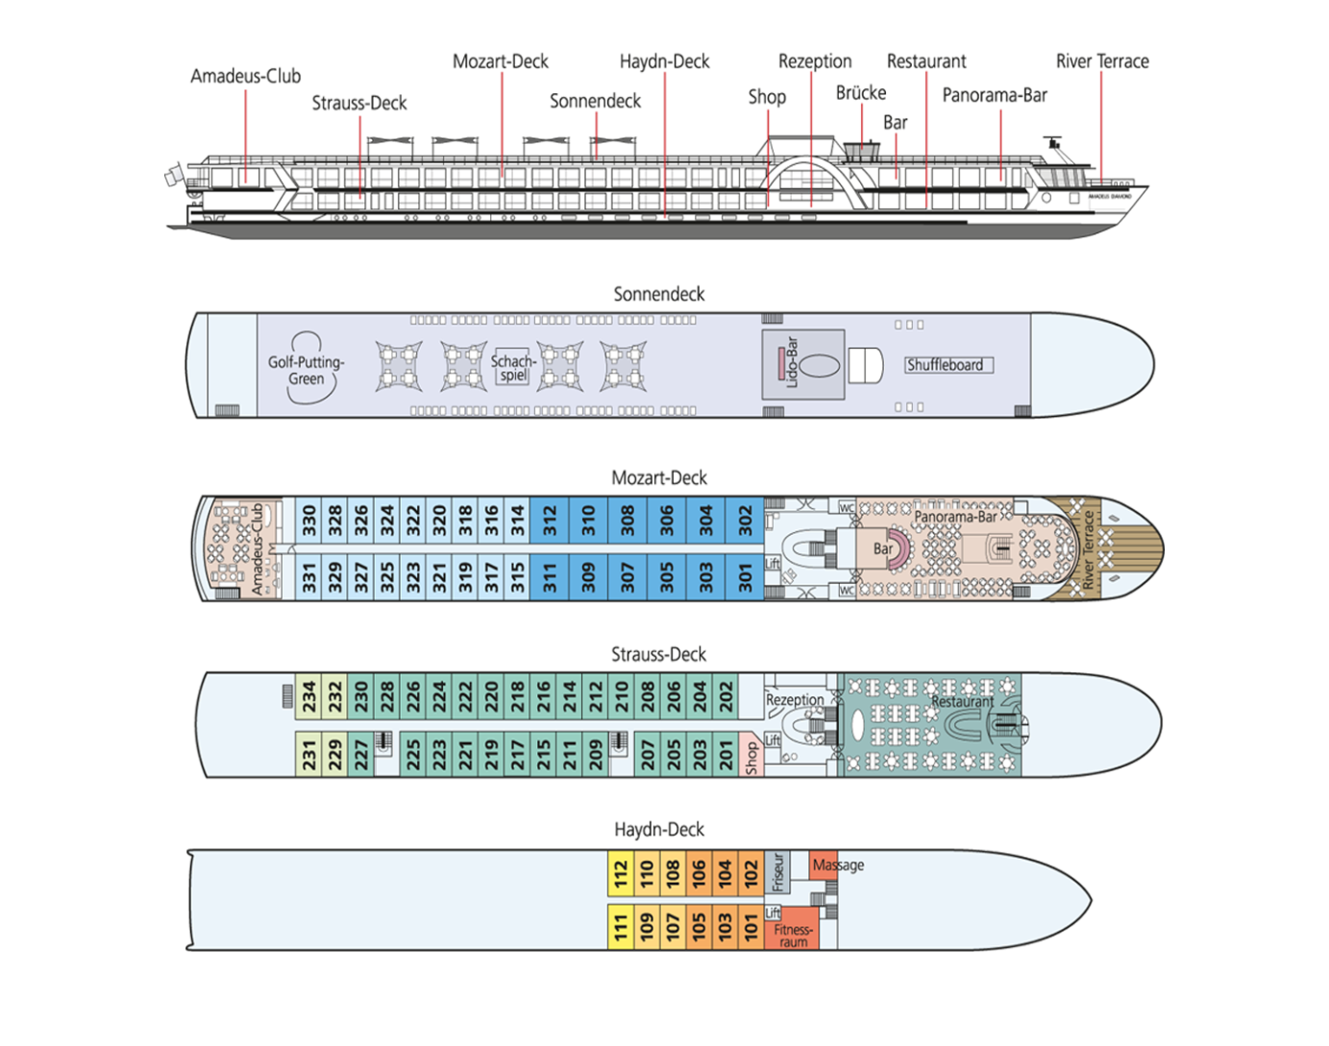
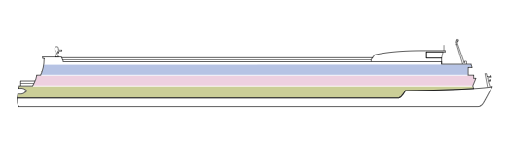
- Mozart-Deck – oberstes Deck
- Strauss-Deck – mittleres Deck
- Haydn-Deck – unterstes Deck

MS AMADEUS Diamond
Frankreich ist um einen funkelnden Diamanten reicher: Die AMADEUS Diamond kreuzt – ausgehend von Paris – exklusiv auf der Seine und vermittelt ihren Gästen den Charme Nordfrankreichs auf ganz besondere Art und Weise. Schon beim Betreten werden Sie sich wie zu Hause fühlen:
Stilvolles Design verbindet sich mit höchstem Komfort und schafft an Bord eine einzigartige Atmosphäre, die zum Entspannen und Genießen einlädt. Das Schiff bietet unzählige Möglichkeiten, Ihre Freizeit zu gestalten. Von Golf auf dem Sonnendeck über einen Besuch im bordeigenen Fitnessstudio bis hin zur wohltuenden Massage ist hier für jeden Geschmack etwas dabei. Ihre Unterkunft an Bord gestaltet sich elegant und behaglich zugleich – alle Suiten und der Großteil der 68 Kabinen sind mit französischen Balkonen ausgestattet und verfügen über moderne Badezimmer mit Dusche und WC. Auch für Ihr leibliches Wohl wird bestens gesorgt: Im Panoramarestaurant speisen Sie stilvoll im luxuriösen Ambiente und genießen dabei das fantastische Szenario der vorbeiziehenden Flusslandschaft, während Ihnen unser zuvorkommendes Personal mit seiner weltberühmten österreichischen Gastfreundschaft jeden Wunsch von den Augen abliest.
MS Amadeus Diamond bietet 4 Passagierdecks, eine elegante Panorama-Lounge, Panorama-Restaurant (eine Tischzeit), Foyer mit Rezeption und Ausflugsbüro, Bordshop, Leseecke, Sonnendeck mit Liegen und Stühlen, Schach, Shuffleboard, Fitness-Raum, Friseur, Massage-Raum und Wäschereiservice

Kabinen:
Ihre Kabine - komfortabel & luxuriös
Alle Kabinen liegen außen, sind groß, komfortabel und luxuriös eingerichtet. Auf dem Mozart- und Straussdeck ca. 15 m² groß mit französischem Balkon, auf dem Haydndeck ca. 15 m² groß mit kleineren Fenstern (nicht zu öffnen). Die Betten lassen sich wahlweise als Doppel- oder Einzelbetten stellen.
Ausstattung: DU/WC, individuell regulierbare Klimaanlage, Radio, SAT-TV, Safe, Minibar (nur Suite), kleine Tageszeitung, Stromspannung 230 V Wechselstrom

Inbetriebnahme: 2009
Flagge: Deutschland
Länge x Breite: 110 x 11,4 m
Decks: 4
Kabinen/Suiten: 62/12
Max. Passagiere: 146

Gesonderten Stornobedingungen für Flusskreuzfahrten
• ab Buchung bis 60. Tag vor Reiseantritt 30%
• ab 59. bis 40. Tag vor Reiseantritt 50%
• ab 39. bis 20. Tag vor Reiseantritt 75%
• ab 19. Tage vor Abreise 100%

Änderungen des Reiseverlaufs und Ausflugsprogramm bleiben seitens der Reederei vorbehalten. Bitte beachten Sie, dass es aufgrund von Niedrig-/Hochwasser, zu unvorhergesehenen Wartezeiten bei den Schleusen oder auch aufgrund von Witterungsbedingungen zu Verspätungen und daher zu Änderungen des Ausflugsprogramms oder ev. auch der Ein-/ Ausstiegsstellen kommen kann. Ebenso behält sich die Reederei das Recht vor, die Gäste insbesondere infolge von Niedrig-/Hochwasser oder Schiffsdefekt alternativ zu befördern bzw. unterzubringen (z.B. mit Bus- sen bzw. in Hotels) und allenfalls den Streckenverlauf zu ändern; unter Umständen ist auch der Umstieg auf ein anderes Schiff erforderlich. Eine eventuelle Änderung der Reihenfolge der anzulaufenden Häfen behalten wir uns vor. Aus Sicherheitsgründen kann bei Brückendurchfahrten das Sonnendeck teilweise gesperrt sein.
Da es sich hier um höhere Gewalt handelt ist eine kostenfreies Storno nicht möglich!

q Tag 6 Les Andelys > Vernon > Poissy

v Monets Garten & Schloss Versailles

q Tag 7 Paris

v Nachbootsfahrt durch die "Stadt der Lichter"

q Tag 8 Paris

v Auf Wiedersehen

Preise & Termine

alle anzeigen

q 14. Jun 2018 - 21. Jun 2018

MS Amadeus Diamond
ab € 1.949 p.P.

Kabine wählen

q 28. Jun 2018 - 05. Jul 2018

MS Amadeus Diamond
ab € 1.949 p.P.

Kabine wählen

q 05. Jul 2018 - 12. Jul 2018

MS Amadeus Diamond
ab € 1.949 p.P.

Kabine wählen

q 26. Jul 2018 - 02. Aug 2018

MS Amadeus Diamond
ab € 1.949 p.P.

Kabine wählen

q 13. Sep 2018 - 20. Sep 2018

MS Amadeus Diamond
ab € 1.949 p.P.

Kabine wählen

q 25. Okt 2018 - 01. Nov 2018

MS Amadeus Diamond
ab € 1.049 p.P.

Kabine wählen

q 01. Nov 2018 - 08. Nov 2018

MS Amadeus Diamond
ab € 929 p.P.

Kabine wählen

Inkludierte Leistungen

PFaszinierende Kreuzfahrt in der gebuchten Außenkabine, zumeist mit Französischem Balkon oder absenkbarem Panoramafenster
PKabelloses AMADEUS-Audio-System (Kopfhörer) für alle Ausflüge
PErfahrene Reiseleitung an Bord
PGourmet-Vollpension im eleganten Panorama-Restaurant - mit Frühstücksbuffet, Mittag- und Abendessen mit Menüwahl (inkl. ländertypischer Spezialitäten und frischer Zutaten aus den bereisten Regionen), Nachmittagstee undMitternachtssnack
PQualitäts-Rot-/Weißweine aus den besten Weinregionen Europas zu jedem Abendessen an Bord inkludiert
PKaffee und Tee nach dem Mittag- und Abendessen an Bord
PTee-/ Kaffeestation rund um die Uhr
PBegrüßungscocktail, Willkommensdinner, Kapitäns-Galadinner
PAnregendes und bereicherndes Bordprogramm, inklusive spannender Vorträge, Kochvorführungen und musikalischer Unterhaltung durch unsere Bordmusiker
PFitnessraum (24 Stunden geöffnet)
PKostenloser Verleih von Fahrrädern an Bord
PAlle Hafengebühren, Schleusen-, Ein- und Ausschiffungsgebühren

Ausflugspakete

Auf Grund der Vielfalt der angebotenen Ausflüge ist es oft schwer, eine Auswahl zu treffen – darum bieten wir Ihnen auf dieser Reise maßgeschneiderte und sorgfältig zusammengestellte Ausflugspakete an, die bereits vorab vergünstigt gebucht werden können. Die Ausflüge können auch an Bord "à la carte" zu regulären Preisen gebucht werden.

